一、后台接口问题

1、api/role/rights接口缺失

2、api/Statistics/main 接口缺失

二、前台问题

1、账号权限页面下拉框初始化问题
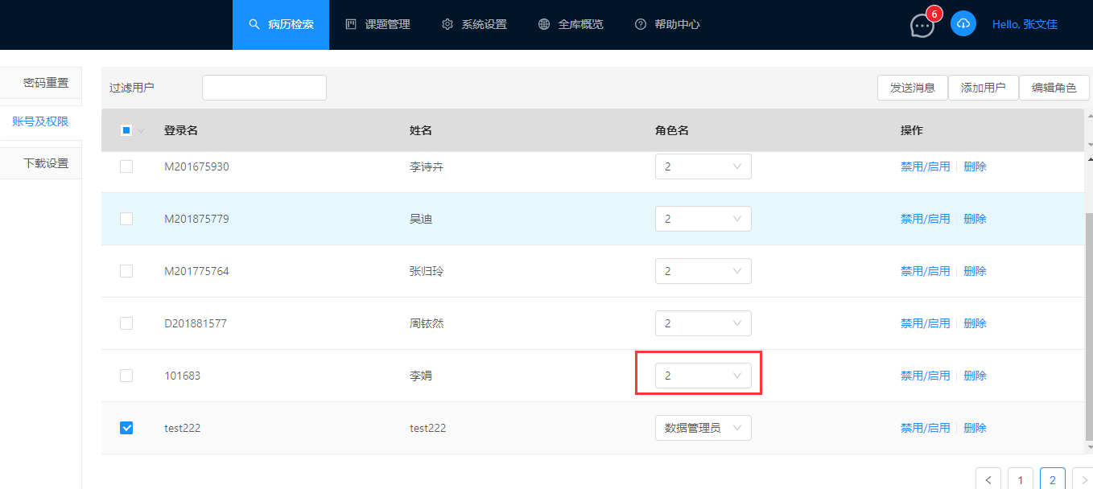

启用/禁用不起作用
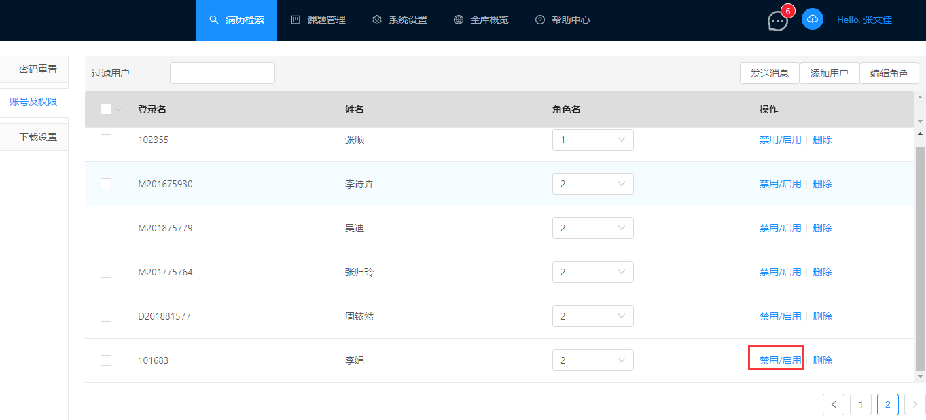

临床信息管理显示undefined
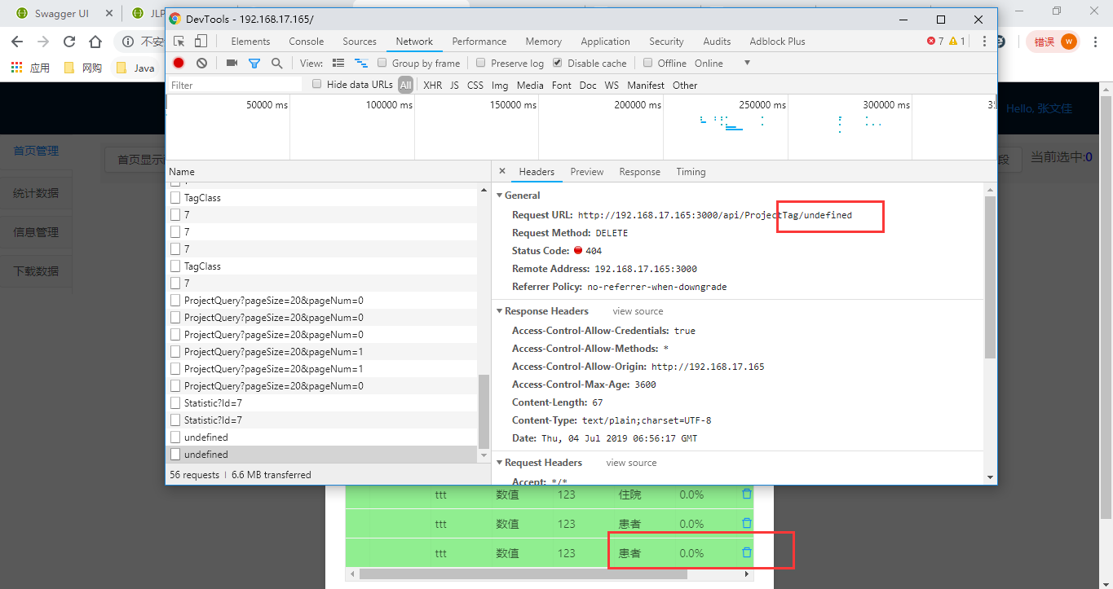

导出数据，点击下一步后，显示白屏，只能重新登录

